今晚22:00《这就是中国》和张维为一起聚焦举世瞩目的中美元首会晤

[这就是中国](javascript:void(0);)

**这就是中国**

微信号 mhshHome

功能介绍 东方卫视《这就是中国》节目官方账号 每周一晚22:00东方卫视播出

2022-12-12[原文](https://mp.weixin.qq.com/s?__biz=MzA5NTI5ODk3NA==&mid=2651180446&idx=1&sn=6e073019fdf6fdedcb6368afd2513dd8&chksm=8bb0196fbcc790793ee4d49f47ebc56de3571976cb99786443f70e97207b541b85c9fed7b945&scene=27#wechat_redirect&cpage=113) 发表于

收录于合集

点击上方“蓝字”，发现更多精彩。

**让我们一起读懂中国，读懂世界**

2022年11月14日，在二十国集团领导人第十七次峰会前一天，中国国家主席习近平在印尼的巴厘岛会晤了美国总统拜登。

**今晚22:00**

**东方卫视《这就是中国》（169期）**

**主题“举世瞩目的中美元首会晤”**

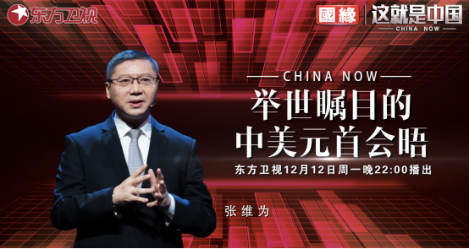

复旦大学中国研究院院长张维为教授将携手复旦大学中国研究院副院长范勇鹏教授，为观众解读这场举世瞩目的中美元首会晤。

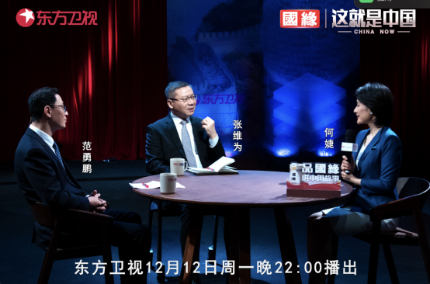

“这次会晤中台湾问题无疑是重中之重。习近平主席是这样说的，‘台湾问题是中国核心利益中的核心，是中美关系政治基础中的基础，是中美关系第一条不可逾越的红线。’过去习主席也反复说过台湾问题是中美关系的基石，基石毁了，地动山摇。但这次明确地将台湾问题划为第一红线，这还是第一次。最近连续好多次我们在给美国‘划红线’，布置‘问题清单’，以我们对手能够听得懂的语言给他们立规矩，体现了中国新时代‘平视外交’的特点。”“大家知道，2022年8月的时候，由于佩洛西窜台，中美关系走向低谷，中国外交部对美国出台了八项反制措施，其中包括暂停中美气候变化商谈。随着这次中美峰会，中美气候合作得以恢复，使正在埃及举行的缔约方大会得以顺利落下帷幕。经过了36个小时彻夜谈判，会议总算达成了协议，并且批准设立了帮助发展中国家的‘损失和损害’基金。”张维为教授将分享习近平主席在此次会晤中提出的几大重要问题以及拜登总统的回应，并列举中美双方通过此次会晤达成的几项共识，以此探讨中美关系的现状与发展趋势。

圆桌讨论环节，张维为教授和范勇鹏教授还将解答“美方‘五不四无意’承诺对解决台湾问题有何作用？”等观众问题。今晚22:00敬请锁定东方卫视，和张维为、范勇鹏一起聚焦举世瞩目的中美元首会晤。

**讲中国故事，讲我们的故事**

**东方卫视《这就是中国》**

**每周一晚22:00**

**点击下方名片关注公众号**

**解锁更多精彩内容**



### 精选留言

用户设置不下载评论